第10讲 反比例函数实际应用

**知识梳理**

**1．反比例函数与实际问题**

反比例函数在实际生活中有着广泛的应用.应用反比例函数解决实际问题的关键在于把实际问题转化为数学问题中的反比例函数.

**(1)生活中常见的实际问题中蕴含的反比例函数：**

①路程一定时，速度与时间的关系．

②工作量一定时，工作效率与工作时间的关系．

③圆柱体体积一定时，底面积与高的关系．

④电学中，电压一定时，电流与电阻的关系．

⑤压力一定时，压强与受力面积的关系．

⑥杠杆原理中阻力与阻力臂、动力与动力臂的关系．

⑦销售总收入不变，售价与销售数量的关系．

**(2)常见的题目类型**

①根据实际问题中的条件写出反比例函数关系式，并画出图像．

②根据实际问题中的图像求出函数关系式，进而解决问题．

**2．应用反比例函数解决实际问题的基本思路与方法**

应用反比例函数解决问题，首先要分析问题情景，建立函数模型，事实上，建立函数模型就是寻找一个能代表题中全部含义的相等关系，它与列方程解应用题的方法是一脉相承的．解题步骤如下：

(1)审：审清题意，找出题目的常量、变量，并理清常量与变量之间的关系．

(2)设：根据常量、变量之间的关系，设出函数关系式，待定系数用字母表示．

(3)列：由题目中的已知条件，列出方程，求出待定系数．

(4)写：写出函数关系式，并注意关系式中变量的取值范围．

(5)解：用函数关系式去解决实际问题．

[注意](1)设未知量要恰当.恰当地设未知量可以使运算简便，解题过程简单，计算准确率高，否则将会给解题带来不必要的麻烦.

(2)在实际问题中，反比例函数中的函数与自变量的取值不再是非零的实数，一般只能取正值，例如，在电流与电阻的关系式(*U*一定)中，*I*、*R*、*U*均取正数.

(3)求出问题的解，既要符合题目中的方程，还要符合问题的实际意义.

**[点睛]反比例函数应用，关系明确定系数；关系不明列等式，变形化为一般式．常涉及生活实践，几何图形跨学科；运用性质解问题，数形结合思路新．**

**3．反比例函数与其他知识的综合应用问题**

在很多实际问题中，往往涉及多种函数关系，需要综合运用各种函数的图像与性质去分析已知条件与所要面临实际问题之间的关系，准确把握题意，达到顺利解决问题的目的.

函数与其他知识，如：方程、不等式、几何等知识有着密切的联系．在很多问题中，不仅要利用函数的图像与性质去探讨问题，还要依据各方面的知识综合考查问题，并要学会运用数形结合、分类讨论等思想方法处理和解决问题．

[注意](1)利用反比例函数的图像和性质，既能直观反映两个变量之间的变化规律，又能直接找出所要求的函数值或自变量的值．当然，由于实际问题的原因，反比例函数的图像不再是关于原点对称的双曲线．一般为第一象限的一个分支(即 $y=\frac{k}{x}$ 中，*k*>0，*x*>0)．

(2)利用函数性质，确定最佳方案或最佳值背景是运用函数解决实际问题中常见的情形．

**典型解析**

**一、在面积中的应用**

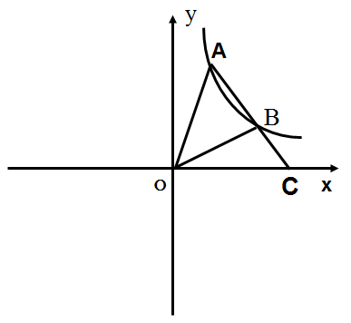**例1：**如图，已知，*A*，*B*是双曲线(*k*>0)上的两点，

(1)若*A*(2，3)，求*k*的值；

(2)在(1)的条件下，若点*B*的横坐标为3，连接*OA*，*OB*，*AB*，求△*OAB*的面积．

答案：(1)*k*=6；(2).

**【变式训练】**

如图，在反比例函数*y*=(*x*>0)的图像上，有点*P*1、*P*2、*P*3、*P*4，它们的横坐标依次为1、2、3、4，分别过这些点作*x*轴与*y*轴的垂线，图中所构成的阴影部分的面积从左到右依次为*S*1、*S*2、*S*3．求*S*1+*S*2+*S*3的值．

Image2

答案：

**例2：**若*A*(*m*，*n*)是反比例函数图像上的一动点，其中0<*m*<3，点*B*的坐标(3，2)，过点*A*作直线*AC*∥*x*轴，交*y*轴于点*C*；过点*B*作直线*BD*∥*y*轴交*x*轴于点*D*，交直线*AC*于点*E*，当四边形*OBEA*的面积为6时，请判断线段*AC*与*AE*的大小关系，并说明理由．

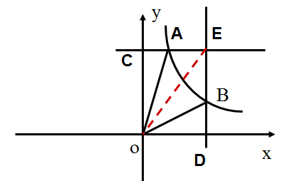

答案：相等

**【变式训练】**

如图，已知正方形*OABC*的面积为9，点*O*为坐标原点，点*A*在*x*轴上，点*C*在*y*轴上，点*B*在函数(*k*>0，*x*>0)的图像上，点*P*(*m*，*n*)是函数(*k*>0，*x*>0)图像上任意一点，过点*P*分别作*x*轴、*y*轴的垂线，垂足分别为*E*，*F*，若设矩形*OEPF*和正方形*OABC*不重合部分的面积为*S*，写出*S*关于*m*的函数关系式．

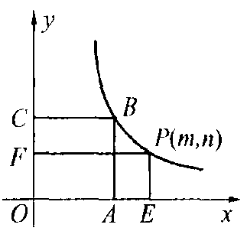

答案：当*m*≥3时，*S*=9-；当0<*m*<3时，*S*=9-3*m*.

**一个性质：反比例函数的面积不变性**

**两种思想：分类讨论和数形结合**

**二、在速度和工程中的应用**

**例3：**码头工人以每天30吨的速度往一艘轮船上装载货物，把轮船装载完毕恰好用了8天时间．

(1)这批货物的总量是多少吨？

(2)轮船到达目的地后开始卸货，卸货速度*v*(单位：吨/天)与卸货时间*t*(单位：天)之间有怎样的函数关系?

(3)若工人以每天40吨的速度卸货，需要几天卸完？

(4)由于遇到紧急情况，船上的货物必须在不超过5天内卸载完毕，那么平均每天至少要卸多少吨货物?

(5)若工人每天卸货在40—48吨之间，那么卸货时间范围是多少？

答案：(1)240；(2)；(3)6；(4)48；(5)5≤*t*≤6.

**例4：**一辆汽车往返于甲，乙两地之间，如果汽车以50千米/小时的平均速度从甲地出发，则经过6小时可以到达乙地．

(1)甲乙两地相距多少千米?

(2)如果汽车把速度提高到*v*千米/小时，那么从甲地到乙地所用时间*t*(小时)将怎样变化?

(3)写出*t*与*v*之间的函数关系．

(4)因某种原因，这辆汽车需在5小时内从甲地到达乙地，则此时的汽车的平均速度至少应是多少?

(5)汽车按每小时60千米的速度行驶2小时时，司机接到通知必须在之后2小时之内到达目的地．之后每小时至少加速多少，才能准时到达？

答案：(1)300；(2)变小/减少；(3)；(4)60km/h；(5)30km/h.

**三、在物理中的应用**

在物理学中，有很多量之间的变化是反比例函数的关系，因此，我们可以借助于反比例函数的图像和性质解决一些物理学中的问题，这也称为跨学科应用.

**例5：**在某一电路中，保持电压不变，电流*I*(安培)和电阻*R*(欧姆)成反比例，当电阻*R*＝5欧姆时，电流*I*＝2安培．

(1)求*I*与*R*之间的函数关系式；(2)当电流*I*＝0.5时，求电阻*R*的值．

(1)解：设*I*＝  ∵*R*＝5，*I*＝2，于是 =2×5＝10，所以*U*＝10，∴*I*＝．

(2)当*I*＝0.5时，*R*＝=＝20(欧姆)．

点评：反比例函数与现实生活联系非常紧密，特别是为讨论物理中的一些量之间的关系打下了良好的基础.用数学模型的解释物理量之间的关系浅显易懂，同时不仅要注意跨学科间的综合，而本学科知识间的整合也尤为重要，例如方程、不等式、函数之间的不可分割的关系．

**例6：**近视眼镜的度数*y*(度)与焦距*x*(m)成反比例，已知400度近视眼镜镜片的焦距为0.25m．

(1)试求眼镜度数*y*与镜片焦距*x*之间的函数关系式；(2)求1000度近视眼镜镜片的焦距．

分析：把实际问题转化为求反比例函数的解析式的问题．

解：(1)设*y*=，把*x*=0.25，*y*=400代入，得400=，

所以，*k*=400×0.25=100，即所求的函数关系式为*y*=．

(2)当*y*=1000时，1000=，解得*x*=0.1m．

点评：生活中处处有数学.用反比例函数去研究两个物理量之间的关系是在物理学中最常见的，因此同学们要学好物理，首先要打好数学基础，才能促进你对物理知识的理解和探索.

**四、在经济预算中的应用**

**例7：**某地上年度电价为0.8元，年用电量为1亿度，本年度计划将电价调至0.55～0.75元之间，经测算，若电价调至*x*元，则本年度新增用电量*y*(亿度)与(*x*－0.4)元成反比例．又当*x*＝0.65元时，*y*＝0.8．

(1)求*y*与*x*之间的函数关系式；

(2)若每度电的成本价0.3元，电价调至0.6元，请你预算一下本年度电力部门的纯收入多少?

解：(1)∵*y*与*x*－0.4成反比例，∴设*y*＝ (*k*≠0)．

把*x*＝0.65，*y*＝0.8代入

*y*＝，得0.8＝， 解得*k*＝0.2，∴*y*＝

 ∴*y*与*x*之间的函数关系为*y*＝

(2)根据题意，本年度电力部门的纯收入为：

(0.6－0.3)(1＋*y*)＝0.3×2＝0.6(亿元)

答：本年度的纯收入为0.6亿元.

点评：在生活中各部门，经常遇到经济预算等问题，有时关系到因素之间是反比例函数关系，对于此类问题我们往往由题目提供的信息得到变量之间的函数关系式，进而用函数关系式解决一个具体问题．

**五、在生活中的应用**

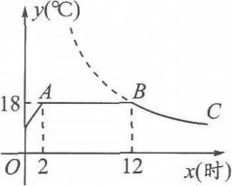**例8：**我市某蔬菜生产基地在气温较低时，用装有恒温系统的大棚栽培一种在自然光照且温度为18℃的条件下生长最快的新品种．图是某天恒温系统从开启到关闭及关闭后，大棚内温度*y*(℃)随时间*x*(小时)变化的函数图像，其中*BC*段是双曲线 $y=\frac{k}{x}$ 的一部分．请根据图中信息解答下列问题：

(1)恒温系统在这天保持大棚内温度18℃的时间有多少小时？

(2)求*k*的值；

(3)当*x*=16时，大棚内的温度约为多少度？

[解](1)由图可知，恒温系统在这天保持大棚温度18℃的时间为10小时.

(2)∵点*B*(12，18)在双曲线上解得*k*=216.

(3)当*x*=16时

即当*x*=16时，大棚内的温度约为13.5℃.

**例9：**如图，科技小组准备用材料围建一个面积为60m2的矩形科技园*ABCD*，其中一边*AB*靠墙，墙长为12m．设*AD*的长为*x* m，*DC*的长为*y* m．

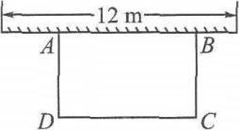(1)求*y*与*x*之间的函数关系式；

(2)若围成的矩形科技园*ABCD*的三边材料总长不超过26m，材料*AD*和*DC*的长都是整米数，求出满足条件的所有围建方案．

[解](1)由题意，得*xy*=60，即.

∴所求的函数关系式为

且*x*，*y*都是正整数，

∴*x*可取1，2，3，4，5，6，10，12，15，20，30，60.

又∵2*x*+*y*≤26，0<*y*≤12，

∴符合条件的有：当*x*=5时，*y*=12；当*x*=6时，*y*=10；当*x*=10时，*y*=6.

答：满足条件的围建方案有三种，分别为：*AD*=5m，*DC*=12m或*AD*=6m，*DC*=10m或*AD*=10m，*DC*=6m.

**六、其他应用**

**例10：**如图所示，点(1，3)在函数 $y=\frac{k}{x}(k>0)$ 的图像上，长方形*ABCD*的边*BC*在*x*轴上，*E*是对角线*BD*的中点，函数*y*= $\frac{k}{x}(k>0)$ 的图像经过点*A*、*E*两点，点*E*的横坐标为*m*．(1)求*k*的值；(2)求点*C*的横坐标(用*m*表示)；(3)当∠*ABD*=45°时，求*m*的值．

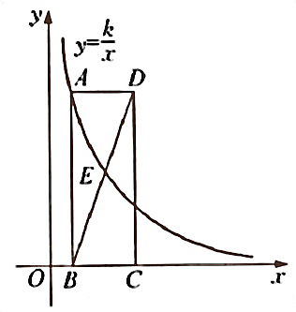

答案：(1)因为点(1，3)在函数*y*=(*k*>0)的图像上，所以，即*k*=3

(2)因为点*E*在函数的图像上，所以*E*点的纵坐标为，即点*E*的坐标

设*B*点的坐标(*b*，0)，所以*A*点的坐标为

因为*A*点在函数的图像上，所以

所以*C*点的横坐标为*OB*+*BC*=*b*+2(*m*-*b*)=

(3)当∠*ABD*=45°时，|*AB*|=|*AD*|，所以所以*m*2=6，又因为*m*>0，所以*m*=√6

**同步训练**

**一、填空题**

1．如图，面积为3的矩形*OABC*的一个顶点*B*在反比例函数*y*= $\frac{k}{x}$ 的图像上，另三点在坐标轴上，则*k*=____________．

Image4

答案：-3

2．小涵同学为了扩大自己的课外阅读量，到新华书店买了一本800页的《红楼梦》，他打算每天读*m*页，*n*天读完这部书，则*m*与*n*之间的函数关系式为____________．

答案：[提示]由每天读的页数×天数=800列出关系式.

3．京沈高速公路全长658km，汽车沿京沈高速公路从沈阳驶往北京，则汽车行完全程所需时间*t*(h)与行驶的平均速度*v*(km/h)之间的函数关系式为：____________．

答案：

4．小明家用购电卡买了1000度电，那么这些电能够使用的天数*y*与平均每天用电度数*x*之间的函数关系式是____________，如果平均每天用5度，这些电可以用____________天；如果这些电想用250天，那么平均每天用电____________度．

答案：；200；4.

5．某种蓄电池的电压为定值，使用此电源时，电流*I*(A)与可变电阻*R*(Ω)之间的函数关系如图所示，当用电器的电流为10A时，用电器的可变电阻为____________．

答案：3.6Ω[提示]设电池的电压为*U*(V)，则*U*=*IR*.即，当*I*=10A时，.

6．如图，在函数的图像上有点*P*1，*P*2，*P*3，…，*Pn*，*Pn*+1，点*P*1的横坐标为2，且后面每个点的横坐标与它前面相邻点的横坐标的差都是2，过点*P*1，*P*2，*P*3，…，*Pn*，*Pn*+1分别作*x*轴、*y*轴的垂线段，构成若干个矩形．将图中阴影部分的面积从左至右依次记为*S*1，*S*2，*S*3，…，*Sn*，则*S*1=_______________，*Sn*=____________．(用含*n*的代数式表示)

[解析]当*x*=2时，*P*1的纵坐标为4，当*x*=4时，*P*2的纵坐标为2，当*x*=6时，*P*3的纵坐标为当*x*=8时，*P*4的纵坐标为1，当*x*=10时，*P*5的纵坐标为

[答案]

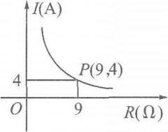 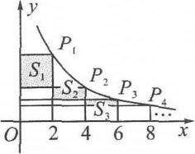

第5题图 第6题图

**二、选择题**

7．如图，双曲线*y*= $\frac{k}{x}$ (*k*>0)经过长方形*OABC*的边*BC*的中点*E*，交*AB*于点*D*．若梯形*ODBC*的面积为3，则双曲线的解析式为( )．

答案：B

Image3 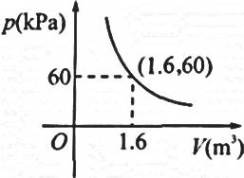

第7题图 第8题图

8．某气球内充满一定质量的气体，当温度不变时，气球内气体的气压*p*(kPa)是气体体积*V*(m3)的反比例函数，其图像如图，当气球内的气压大于120kPa时，气球将爆炸，为了安全起见，气球的体积应( )．

A．不小于 $\frac{5}{4}m^{3}$ B．小于 $\frac{5}{4}m^{3}$ C．不小于 D．小于

答案：C [提示]设反比例函数表达式当*p*≤120时.

**三、解答题**

9．将油箱注满*k*升油后，轿车可行的总路程*s*(单位：千米)与平均耗油量*a*(单位：升/千米)之间满足反比例函数关系 $s=\frac{k}{a}$ (*k*是常数，*k*≠0)．已知某轿车油箱注满油后，以平均耗油量为每千米0.1升的速度行驶，可行驶700千米．

(1)求该轿车可行驶的总路程*s*与平均耗油量*a*之间的函数关系式；

(2)当平均耗油量为0.08升/千米时，该轿车可以行驶多少千米？

答案：(1)将*a*=0.1，*s*=700代入反比例函数关系式*s*=中，解得*k*=*sa*=70，所以函数关系式为.

(2)将*a*=0.08代入得故该轿车可以行驶875千米.

10．心理学家研究发现，一般情况下，学生的注意力随着教师讲课时间的变化而变化，讲课开始时，学生的注意力逐步增强，中间有一段时间学生注意力保持较为理想的状态，随后学生的注意力开始分散，经过实验分析可知，学生注意力*y*随时间*t*的变化规律有如下关系式： $y=\{\begin{matrix}24t(0<t≤10)， \\ 240(10<t<20)， \\ \frac{4800}{t}\left(20≤t≤40\right).\end{matrix}$

(1)讲课开始后第5分钟时与讲课后第25分钟时比较，何时学生的注意力更集中？

(2)讲课开始后多少分钟，学生的注意力最集中？能持续多少分钟？

(3)一道数学难题，需讲解19分钟，为了效果较好，要求学生的注意力最低达到180，则经过适当的安排，老师能否在学生的注意力达到所需状态下讲解完这道题目？

答案：(1)当*t*=5时，*y*=24×5=120；当*t*=25时192.

∵192>120，∴第25分钟时比第5分钟时学生注意力更集中.

(2)在0<*t*≤10时，当*t*=10时，*y*最大=240；在10<*t*<20时，*y*恒为240；在20≤*t*≤40时，当*t*=20时，*y*最大=240.

故讲课开始后10分钟时，学生的注意力最集中，持续20-10=10(分钟).

(3)当0<*t*≤10时，令*y*=24*t*=180

当20≤*t*≤40时，令

注意力在180以上的持续时间为：19.

故老师能在学生注意力达到所需状态下讲解完这道题目.

**【探索创新】**

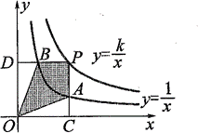两个反比例函数*y*= $\frac{k}{x}$ 和*y*= $\frac{1}{x}$ 在第一象限内的图像如图所示，点*P*在*y*= $\frac{k}{x}$ 的图像上，*PC*⊥*x*轴于点*C*，交*y*= $\frac{1}{x}$ 的图像于点*A*，*PD*⊥*y*轴于点*D*，交*y*= $\frac{1}{x}$ 的图像于点*B*，当点*P*在*y*= $\frac{k}{x}$ 的图像上运动时，以下结论：

①△*ODB*与△*OCA*的面积相等；

②四边形*PAOB*的面积不会发生变化；

③*PA*与*PB*始终相等；

④当点*A*是*PC*的中点时，点*B*一定是*PD*的中点．

其中一定正确的是____________(把你认为正确结论的序号都填上)，并证明．

答案：①②④

**走进中考**

(2015·上海中考)已知：如图，在平面直角坐标系*xOy*中，正比例函数*y*＝*x*的图像经过点*A*，点*A*的纵坐标为4，反比例函数*y*＝的图像也经过点*A*，第一象限内的点*B*在这个反比例函数的图像上，过点*B*作*BC*∥*x*轴，交*y*轴于点*C*，且*AC*＝*AB*．

求：(1)这个反比例函数的解析式； (2)直线*AB*的表达式．



【解析】

